校级教改课题结项申报流程
请申请了2018年、2020年校级教改课题的老师，按照如下步骤申请结项。
- 进入我校质量工程平台 http://lygsf.zlgc2.chaoxing.com/
- 点击右上角 “登录”，进入登录页面，选择机构账号登录。 （工号+学习通密码）
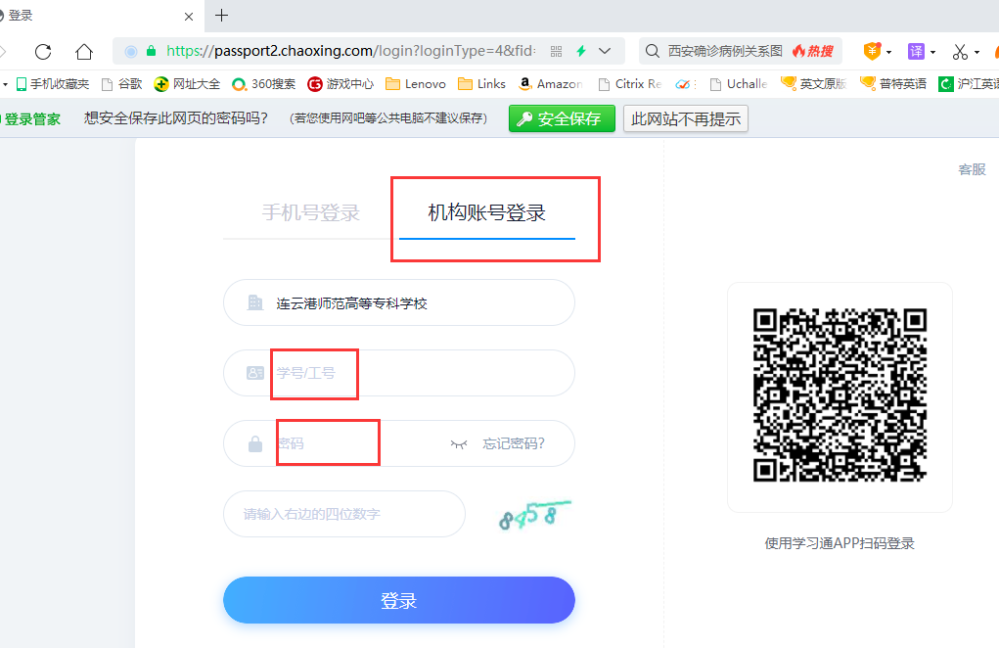
- 进入工作台，在“在线申报”栏目中选择相应的项目
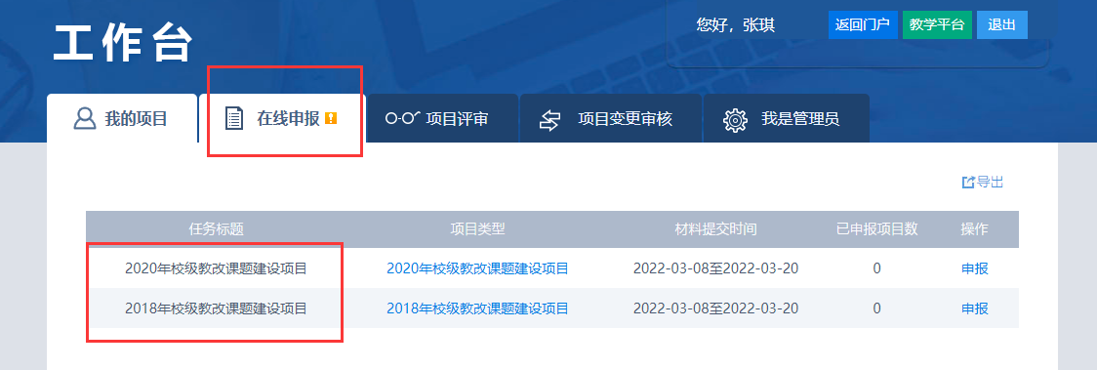
4、上传立项申报书电子版、校级教学改革项目验收报告书电子版以及发表论文复印件PDF版，教务处会组织专家进行线上验收。验收合格后，予以结项认定，并公示，颁发结题证书。

